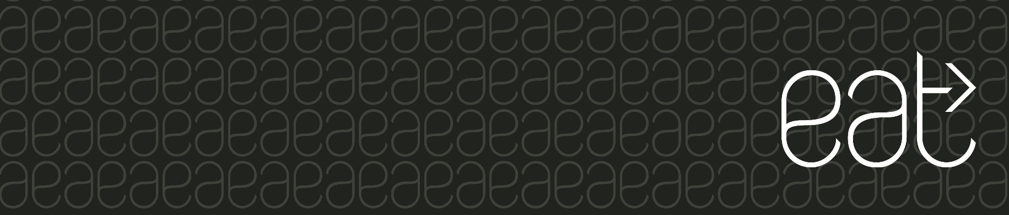

Mixed EAT
lounasbuffet, juoma, leipäpöytä, jälkiruoka tai hedelmä ja kahvi/tee
lunch buffet, drink, bread, dessert or fruit and coffee/tea

8.00€/9.50€

Salaatti -tai keittolounas
salaattiannos tai keitto, juoma, leipäpöytä, kahvi/tee
Salad or soup lunch
salad portion or soup, drink, bread, coffee/tea

7.15€

